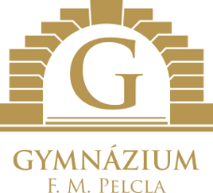

Gymnázium Františka Martina Pelcla
516 11 Rychnov nad Kněžnou, Hrdinů odboje 36

František Macháček

Tyršova 2
517 41 Kostelec nad Orlicí

VÁŠ DOPIS ZN.:
ZE DNE:

NAŠE ZN.: GRK/2025
POČET LISTŮ: 1
POČET LISTŮ PŘÍL.: 1
SP. ZNAK:

VYŘIZUJE: Moravcová
TEL.: 733 124 931-2
E-MAIL: gymrk@grk.cz

DATUM: 25. února 2025

Objednávka č. 36/2025

Objednáváme u Vás revizi elektrického zařízení hlavní budovy, přístavby a sportovní haly gymnázia + revizi hromosvodů v ceně Kč 122.000,-. Případné dotazy a přístup do budovy Vám umožní školník pan František Hájek, tel. č. 727 938 439.

Fakturu vystavte na výše uvedenou adresu a odešlete na mail moravcova@grk.cz

S pozdravem

Mgr. Pavlína Školníková
ředitelka školy

